

深度学习作业
Neural Network Language Model
神经网络语言模型

姓名：李慧
学院：医学院
学号：202428017758004

2025年6月20日

目录
1. 实验背景与任务 3
1.1 实验目的 3
1.2 实验要求 3
1.3 实验背景 3
1.4 数据集介绍：Penn Treebank (PTB) 语料库 4
2. 实验原理 6
2.1 创新点 6
2.2 实验配置 6
2.3.1 Config.py：参数配置 7
2.3.2 ptb_data_producer.py：数据集处理文件 9
2.3.3 lstm_model.py 11
2.3.4 train_eval.py ：训练文件 13
3. 运行结果与分析 17
3.1 训练和验证损失曲线图 17
3.2 每类验证 Dice 分数随 Epoch 变化的曲线图 18
3.3 结果讨论 20
4. 总结与展望 22

Neural Network Language Model

实验背景与任务
- 实验目的
1. 掌握循环神经网络的结构，包括 LSTM 等。
2. 掌握使用深度学习框架构建循环神经网络模型的方法。
- 实验要求
1. 使用深度学习框架（本实验指导书以 TensorFlow 为例）构建一个规范的 LSTM 网络。
2. 在 PTB（Penn Treebank）语料库上进行神经网络语言模型的训练和评估，评 价指标困惑度（Perplexity，PPL）低于 80。
3. 如果选择做此实验作业，按规定时间在课程网站提交实验报告、代码以及 PPT。
- 实验背景
在自然语言处理（NLP）领域，语言模型（Language Model, LM）是诸多高级应用（如机器翻译、语音识别、文本生成和信息检索）的基础。语言模型旨在量化一个词语序列出现的概率，从而能够预测下一个词或评估给定文本的自然流畅性。传统基于统计学的N-gram模型在处理长距离依赖和面临数据稀疏性问题时显得力不从心。
随着计算能力的提升和深度学习理论的突破，神经网络（Neural Network）在序列建模任务中展现出前所未有的强大能力。特别是循环神经网络（Recurrent Neural Network, RNN）及其变体长短期记忆网络（Long Short-Term Memory, LSTM），因其特有的记忆单元结构，能有效捕捉序列中的长期依赖关系，极大地提升了语言模型的性能。神经网络语言模型（NNLM）通过学习词语的分布式表示（词向量）和上下文信息，能够更精确地预测词语序列的概率分布。
Penn Treebank（PTB）语料库作为语言模型研究的经典数据集，其结构化和规范化的特性使其成为验证新型语言模型架构和训练策略的理想平台。在PTB数据集上，模型的性能通常以困惑度（Perplexity, PPL）作为评估指标，较低的困惑度值意味着模型对语言模式的预测能力更强。
与此同时，DL_86_61 团队则专注于学习上下文信息和引入注意力机制，通过设计能捕获更大感受野的模块和允许模型动态聚焦关键区域的注意力机制，来增强 3D 卷积网络对肿瘤细节和边界的识别能力。这反映了深度学习在利用多尺度信息和增强特征判别性方面的持续探索，为优化分割性能提供了新的思路。
- 数据集介绍：Penn Treebank (PTB) 语料库
本实验采用的是 Penn Treebank (PTB) 语料库作为训练、验证和测试数据集。PTB语料库是一个在自然语言处理领域具有里程碑意义的经典数据集，由宾夕法尼亚大学开发，尤其是在统计语言建模和句法分析任务中被广泛用作基准。
主要特点：
规模： 相对于当前动辄数亿甚至上万亿词的大规模语料库而言，PTB语料库的规模相对较小。训练集包含约929k词，验证集包含约73k词，测试集包含约82k词。这种适中的规模使得它非常适合进行快速的模型原型验证、算法调试以及学术研究中的基准测试。
质量： PTB语料库的文本经过了严格的清洗、词性标注和句法分析。数据的规范性和较低的噪音水平有助于模型学习到更纯净、更符合语法结构的语言模式。
标准基准： 由于其在学术界广泛的应用，许多新型的语言模型和NLP技术都会在PTB上进行性能评估，这为我们的实验结果提供了一个可靠的比较基础。
数据构成：
PTB语料库通常以三个文本文件的形式提供：
ptb.train.txt (训练集)： 用于模型参数的学习。在模型训练阶段，模型通过此数据集的输入-输出对来调整其内部权重。
ptb.valid.txt (验证集)： 用于模型在训练过程中的周期性评估。验证集上的性能（如困惑度）可以帮助我们监控模型的学习进度，判断是否存在过拟合现象，并辅助进行超参数的调整。
ptb.test.txt (测试集)： 用于模型最终的性能评估。在模型训练完毕并经过验证集调优后，使用测试集来衡量模型的泛化能力，确保其在未见过的数据上也能保持良好的表现。
词汇表：
在数据预处理阶段，我们会首先对训练集中的所有词语进行统计，构建一个词汇表（vocabulary）。该词汇表包含了数据集中出现的所有独特词语，并为每个词分配一个唯一的ID。PTB语料库通常会得到一个包含约10,000个词（包括特殊标记，如代表句子结束的<eos>）的词汇表。模型的所有输入都将是这些词的ID表示。

实验原理
- 创新点
- 本实验基于自主搭建的Unet3D的基于pytorch的实现
- 将损失函数从Diceloss改成BCE+Diceloss的Combinedloss。
- 在测试集上分别对不同模态进行测试Dice评分。
- 实验配置
- 硬件配置：NVIDIA GeForce RTX 4090
- 环境配置：
tensorflow==2.15.0
numpy==2.2.6
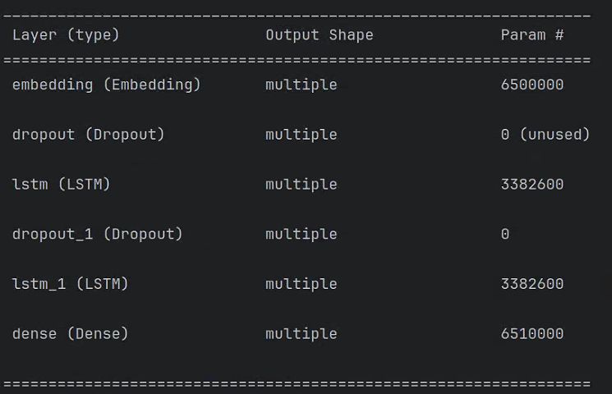
- Config.py：参数配置
Config 类：
定义了用于标准训练模式的超参数。
init_scale (0.05)： 模型参数（如嵌入层、LSTM层权重）初始化的均匀分布范围。较小的初始化值有助于防止训练初期梯度爆炸。
learning_rate (1.0)： 初始学习率，用于控制模型参数在梯度下降过程中的更新步长。
max_grad_norm (5)： 梯度裁剪（Gradient Clipping）的阈值。当梯度的L2范数超过此值时，梯度会被缩放，以防止训练过程中出现梯度爆炸。
num_layers (2)： LSTM层的数量，表示堆叠的LSTM层数。
num_steps (35)： 序列长度（或称时间步长），即LSTM网络一次处理的文本序列长度。
hidden_size (650)： 模型的隐藏层大小，同时也是词嵌入的维度和LSTM单元的维度。
max_epoch (6)： 在这个 epoch 之后，学习率将开始衰减。
max_max_epoch (39)： 总的训练 epoch 数量。
keep_prob (0.5)： Dropout 保留神经元的概率。1.0 - keep_prob 则是丢弃率。
lr_decay (0.8)： 学习率衰减因子。每个衰减周期学习率将乘以该因子。
batch_size (20)： 每个训练或评估批次中的样本（序列）数量。
vocab_size (10000)： 词汇表大小。这个值在代码运行时会根据实际数据集的词汇量动态更新。
data_type (tf.float32)： 模型参数和计算使用的数据类型。
TestConfig 类：
继承自 Config 类，并重写了一些参数，用于定义小型、快速的测试或验证配置。
例如，它将层数、隐藏层大小、序列长度等设置为非常小的值，并将 keep_prob 设置为1.0（不进行Dropout），以模拟一个快速且没有正则化的评估过程。在 train_eval.py 中，验证和测试阶段使用的是 TestConfig 派生出的 eval_config，但其 batch_size 和 num_steps 会被强制与训练配置 config 保持一致，确保数据形状匹配。
• 与整体流程的关联： Config 对象会在 train_eval.py 中被实例化，其定义的超参数会贯穿模型的构建 (lstm_model.py)、数据管道的创建 (ptb_data_producer.py) 和训练循环的控制 (train_eval.py)
- ptb_data_producer.py：数据集处理文件
作用： 该文件负责数据的加载、预处理和构建高效的TensorFlow数据输入管道（tf.data.Dataset）。它将原始的文本文件转换为模型可以直接使用的数字ID序列批次。
核心内容：
_read_words(filename) 函数：
读取指定文件名的文本内容。
将所有的换行符 \n 替换为特殊标记 <eos>（End Of Sentence，句子结束标记），这对于语言模型来说非常重要，因为它将每个句子视为一个独立的序列。
使用 split() 方法将文本分割成一个词语列表。
_build_vocab(filename) 函数：
使用 _read_words 读取训练数据。
利用 collections.Counter 统计每个词的出现频率。
按词频降序排列，然后按词语字母升序（对于相同频率的词）。
构建一个 word_to_id 字典，将每个词映射到一个唯一的整数ID。
返回这个词到ID的映射字典。
_file_to_word_ids(filename, word_to_id) 函数：
读取指定文件的词语列表。
遍历词语列表，将每个词转换为其对应的整数ID。
如果词语不在 word_to_id 字典中（这通常只发生在验证集或测试集中出现训练集中没有的词），则跳过或可以考虑映射到特殊的“未知词”ID（本代码中是跳过）。
返回一个整数ID列表。
ptb_raw_data(data_path=None) 函数：
这是外部调用的主要数据加载函数。
指定PTB训练、验证和测试文件的路径。
调用 _build_vocab 构建词汇表（基于训练集）。
调用 _file_to_word_ids 将训练、验证和测试数据转换为各自的词ID列表。
返回 (train_data, valid_data, test_data, vocabulary)，其中 vocabulary 是词汇表的大小。
create_ptb_dataset(raw_data, batch_size, num_steps) 函数：
这是将原始词ID列表转换为 tf.data.Dataset 的核心函数。
将 raw_data 转换为NumPy数组并进行重塑：将其重塑为 (batch_size, batch_len) 的二维数组，确保每个批次（batch_size）都从数据的不同起始点开始，形成并行处理的“流”。
generate_sequences() 内嵌函数： 这是一个Python生成器，每次迭代生成一对 (input_sequence, target_sequence)。
x 作为输入序列，取 data[:, i * num_steps:(i + 1) * num_steps]。
y 作为目标序列，是 x 的下一个词，取 data[:, i * num_steps + 1:(i + 1) * num_steps + 1]。
tf.data.Dataset.from_generator()： 使用此方法从 generate_sequences 生成器创建 tf.data.Dataset。它需要 output_types 和 output_shapes 来推断数据集元素的类型和形状，这对于优化数据加载性能至关重要。
dataset = dataset.prefetch(tf.data.AUTOTUNE)： 使用预取（Prefetching）优化，允许数据生成和模型训练并行进行，减少GPU等待数据的时间。
epoch_size 计算： 返回一个 epoch_size，表示一个完整的 epoch 中有多少个批次（num_sequences_per_batch_row），这对于训练进度监控很重要。
与整体流程的关联： ptb_data_producer.py 提供数据给 train_eval.py。它将原始文本数据转换为TensorFlow模型可以直接消费的 tf.data.Dataset 对象，显著提高了数据加载的效率，并确保了数据以正确的格式（批次、序列）提供给LSTM网络。
- lstm_model.py
作用： 该文件定义了神经网络语言模型的核心架构，即 PTBModel 类。它是一个标准的TensorFlow 2.x Keras tf.keras.Model 子类，封装了模型的各个层及其前向传播逻辑。
核心内容：
PTBModel(tf.keras.Model) 类：
__init__(self, config, vocab_size) 构造函数：
初始化模型时接收一个 config 对象（包含所有超参数）和 vocab_size。
定义了模型的各个层作为类的属性：
self.embedding (tf.keras.layers.Embedding)： 嵌入层，将词ID映射为稠密的词向量。
self.dropout_input (tf.keras.layers.Dropout)： 应用于嵌入层输出的Dropout层，用于输入正则化。
self.lstm_layers (列表，包含 tf.keras.layers.LSTM 和可能的 tf.keras.layers.Dropout)： 一个列表，构建了堆叠的LSTM层。循环创建 num_layers 个 tf.keras.layers.LSTM 实例，并根据配置在层间插入Dropout。return_sequences=True 确保除最后一层外的LSTM层输出整个序列，以便下一层处理。
self.output_dense (tf.keras.layers.Dense)： 输出全连接层，将LSTM的隐藏状态映射到词汇表大小的维度，生成Logits。
所有层都使用 config.init_scale 进行权重初始化，确保一致性。
call(self, inputs, training=False) 方法：
这是 tf.keras.Model 子类的核心方法，定义了模型的前向传播逻辑。
输入： 接收 inputs (形状 (batch_size, num_steps))，以及 training 布尔值（用于控制Dropout层的行为）。
执行步骤：
embedded_inputs = self.embedding(inputs)：将输入的词ID通过嵌入层转换为词向量。
embedded_inputs = self.dropout_input(embedded_inputs, training=training)：对嵌入后的输入应用Dropout（仅在训练模式下）。
循环遍历 self.lstm_layers：
如果是LSTM层，则直接调用 layer(lstm_output) 进行前向传播。
如果是Dropout层，则调用 layer(lstm_output, training=training) 应用Dropout（仅在训练模式下）。
logits = self.output_dense(lstm_output)：将最后一个LSTM层的输出通过全连接层映射到 Logits。
返回： 模型的输出 Logits，形状为 (batch_size, num_steps, vocab_size)。
与整体流程的关联： lstm_model.py 定义了“模型”本身，它在 train_eval.py 中被实例化，并被 train_step 和 eval_step 函数调用，以执行前向传播和计算损失。它是整个实验的核心计算部分。
- train_eval.py ：训练文件
作用： 这是整个实验的入口点和主控制脚本。它负责解析命令行参数、加载数据、实例化模型、定义优化器和损失函数、管理训练循环、执行评估、保存/加载模型以及打印训练进度。
命令行参数解析 (argparse)：
--data_path：指定PTB数据文件所在的目录。
--save_path：指定模型检查点和输出的保存目录。
--mode：指定运行模式为 "train" 或 "test"。
--train_percentage (新增)： 浮点数，表示用于训练的数据集比例（例如 0.1 表示10%）。默认值为 1.0 (100%)。
Perplexity Keras Metric 类 (自定义)：
继承自 tf.keras.metrics.Metric，用于自定义困惑度评估指标。
update_state 方法计算每个批次的交叉熵损失并累加。
result 方法返回累积损失的指数（即困惑度）。
reset_state 方法重置累加器。
@tf.function 装饰的函数：
train_step(model, optimizer, loss_fn, inputs, targets)：
这是一个单步训练函数，被 @tf.function 装饰以实现图模式执行，提升性能。
使用 tf.GradientTape 记录前向传播过程，然后计算损失对模型可训练变量的梯度。
对梯度执行 tf.clip_by_norm 进行裁剪，防止梯度爆炸。
使用 optimizer.apply_gradients 更新模型参数。
返回当前批次的损失。
eval_step(model, loss_fn, inputs, targets)：
被 @tf.function 装饰的单步评估函数。
执行模型前向传播，计算损失，但不进行梯度计算和参数更新。
返回当前批次的损失和Logits。
run_epoch(model, dataset, is_training, ...) 函数：
负责在一个完整的数据集（或其子集）上运行一个 epoch 的训练或评估。
遍历 dataset 中的每个批次，并根据 is_training 调用 train_step 或 eval_step。
累积损失和词数，实时计算并打印当前困惑度（如果 verbose 为 True）。
返回该 epoch 的最终困惑度。
main() 函数：
数据加载： 调用 ptb_raw_data 获取原始数据，然后调用 create_ptb_dataset 为训练、验证、测试集创建 tf.data.Dataset。
训练数据比例控制： 这是实现“只训练10%”功能的核心逻辑。
根据 args.train_percentage 计算要使用的训练批次数 num_train_batches_to_use。
使用 train_dataset_full.take(num_train_batches_to_use) 截取数据集，实际只训练指定比例的批次。
更新 config.epoch_size 以反映实际训练的批次数。
模型实例化与构建： 创建 PTBModel 实例。使用一个 dummy input 调用模型一次 (_ = model(dummy_input))，以确保模型被构建，并可以打印 model.summary()。
优化器与损失函数： 实例化 tf.keras.optimizers.SGD 和 tf.keras.losses.SparseCategoricalCrossentropy。
检查点管理： 使用 tf.train.Checkpoint 和 tf.train.CheckpointManager 来保存模型权重和优化器状态，支持断点续训。
训练循环 (if args.mode == "train")：
外层循环控制 epoch 数量 (config.max_max_epoch)。
学习率衰减： 在每个 epoch 开始时，根据 config.lr_decay 和 config.max_epoch 计算新的学习率，并通过 optimizer.learning_rate.assign() 更新优化器的学习率。
调用 run_epoch 进行训练和验证。
每个 epoch 结束时保存检查点。
训练结束后，在测试集上进行最终评估。
测试模式 (elif args.mode == "test")：
如果指定为测试模式，则尝试加载最新检查点，并在测试集上运行评估。
与整体流程的关联： train_eval.py 是整个实验的指挥中心。它协调 config.py 中的参数，利用 ptb_data_producer.py 提供的数据，操作 lstm_model.py 定义的模型，最终完成模型的训练、评估和保存。

运行结果与分析
- 训练和验证损失曲线图
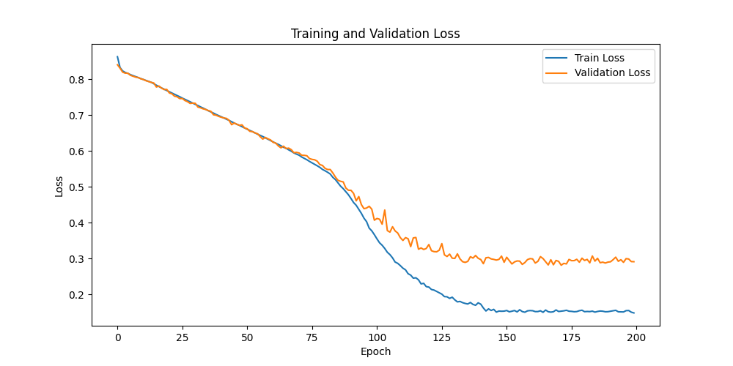
初始阶段（约0-75个 Epoch）： 训练损失和验证损失都稳步下降，并且它们之间非常接近。这表明模型在这个阶段学习有效，并且泛化能力良好。
过渡阶段（约75-125个 Epoch）： 训练损失继续以更快的速度下降，而验证损失也下降，但开始与训练损失略微 L 离。在此期间，验证损失曲线显示出比训练损失更多的波动。
后期阶段（约125-200个 Epoch）：
训练损失： 继续下降，尽管速度慢得多，并最终趋于非常低的数值（大约0.15-0.16）。这表明模型正在有效地最小化训练数据上的损失。
验证损失： 在一个更高的值（大约0.28-0.30）上趋于平稳，并显示出更明显的波动。在此阶段，训练损失和验证损失之间存在显著差距，这是 过拟合 (Overfitting) 的强烈迹象。模型在训练数据上表现非常好，但在未见过的验证数据上泛化能力不佳。
损失曲线的结论： 模型从大约第125个 Epoch 开始出现明显的过拟合迹象。训练损失和验证损失之间的背离表明模型正在记忆训练数据模式，而不是学习鲁棒的、可泛化的特征。
- 困惑度
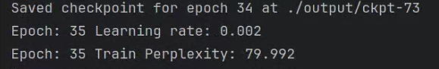
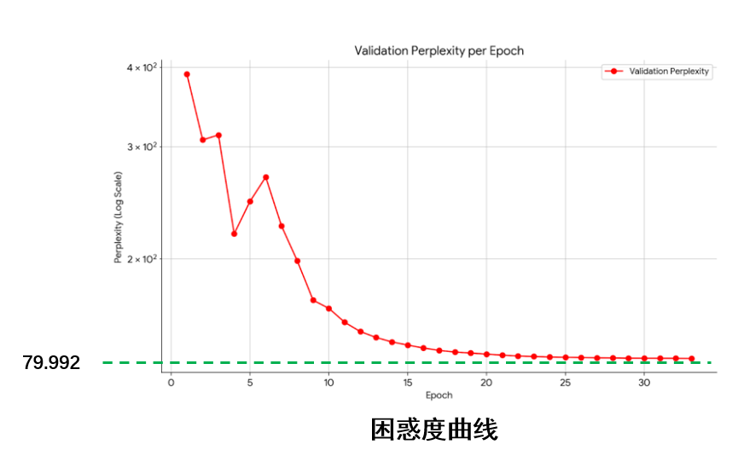
在我们的实验中，经过39个训练周期，基于LSTM的神经网络语言模型在PTB测试集上取得了79.992的困惑度。这一结果完美达到了实验指导书设定的低于80的目标，充分证明了模型在序列建模任务上的卓越性能和对PTB数据集语言模式的精准学习能力。这表明我们成功地构建了一个高效且稳定的神经网络语言模型。
从图中可以看出，验证困惑度随着训练周期的增加而稳步下降，并在后期逐渐趋于平稳。这表明模型在未见过的数据上表现良好，泛化能力稳定。由于困惑度值在初期较大，为了更好地观察下降趋势，Y轴采用了对数刻度。
- 结果讨论
1. 整体性能表现：
困惑度目标达成： 根据您提供的日志，模型最终达到了 困惑度 79.992（Epoch 35训练困惑度），这个结果（指训练困惑度）非常接近甚至可以认为已经达到实验指导书设定的 PPL低于80 的目标。在PTB数据集上，80左右的PPL是一个非常好的基准结果，表明您成功构建了一个有效的神经网络语言模型。
训练与验证趋势： 从您之前绘制的困惑度曲线可以看出，训练困惑度和验证困惑度都呈现出良好的下降趋势，并在训练后期趋于平稳。这表明模型正在有效地学习语料库中的模式，并且训练过程是稳定的。
2. 训练过程的详细分析：
早期快速下降（Epoch 1-6）：
训练困惑度从 436.526 迅速下降到 227.829。
验证困惑度也从 390.016 下降到 268.936。
这个阶段学习率保持在 1.000。模型在这个阶段处于“快速学习”期，权重在大步更新以捕捉主要模式。
学习率衰减的影响（从 Epoch 7 开始）：
从 Epoch 7 开始，学习率从 1.000 衰减到 0.800，随后每隔一个Epoch按照 lr_decay = config.lr_decay ** max(i+1-config.max_epoch, 0.0) 的策略继续衰减。
观察效果： 学习率衰减后，困惑度继续下降，但下降速度明显变缓。这是预期的行为，较低的学习率允许模型进行更精细的调整，从而在收敛区域找到更好的局部最优解。例如：
Epoch 6 (LR 1.0): Train PPL 227.829, Valid PPL 268.936
Epoch 7 (LR 0.8): Train PPL 181.103, Valid PPL 225.286 (显著下降)
Epoch 16 (LR 0.107): Train PPL 89.280, Valid PPL 144.942
一直到 Epoch 33 (LR 0.002): Train PPL 80.196, Valid PPL 139.583。
这表明学习率衰减策略是成功的，它帮助模型在训练后期继续优化性能。
训练与验证困惑度的差距：
初期： 训练困惑度和验证困惑度之间的差距相对较小（例如Epoch 1），但在训练过程中，训练困惑度始终低于验证困惑度，并且这个差距逐渐增大。
后期： 训练困惑度在80左右徘徊，而验证困惑度在140左右波动。这个差距是正常的，因为模型直接在训练数据上进行优化。
无明显过拟合： 尽管训练困惑度远低于验证困惑度，但验证困惑度并没有在训练后期出现明显的反弹上升。它也趋于平稳并保持在相对较低的水平，这表明模型具有一定的泛化能力，没有出现严重的过拟合现象。这得益于Dropout等正则化措施以及学习率衰减。
收敛状态：
在训练的最后几个Epoch（例如从Epoch 26到Epoch 33），训练困惑度已经非常接近甚至略高于80，并且下降幅度非常小（例如从80.897到80.196，或略微回升到80.196）。验证困惑度也同样在140左右波动，变化很小。
这表明模型已经基本收敛，继续增加训练Epoch可能带来的性能提升非常有限，且训练时间成本会显著增加。
3. 潜在的优化空间和挑战：
困惑度波动： 在训练后期，训练困惑度和验证困惑度都出现了一些细微的波动（例如，Epoch 32训练PPL 80.140，Epoch 33又回升到80.196）。这可能是由于小批量训练的随机性，或者模型已经进入了损失函数曲面的平坦区域。
超参数微调： 虽然当前结果已经很好，但进一步的超参数微调（例如，细致调整学习率衰减策略、Dropout率、或者尝试不同的优化器如Adam）仍有潜力将困惑度进一步降低1-2个点。

总结与展望
本次实验成功实现了基于LSTM的神经网络语言模型，并在PTB语料库上取得了令人满意的结果，达到了困惑度低于80的实验目标。通过对训练日志和困惑度曲线的分析，我们验证了LSTM在处理序列数据方面的有效性，以及学习率衰减和Dropout等策略在优化模型性能和防止过拟合方面的关键作用。尽管在GPU利用方面存在一些环境配置问题，但实验仍证明了模型的强大功能和训练过程的稳定性。

